Atualização StoneX
Ajuste das projeções de demanda de diesel A e biodiesel para 2025
Diante das mudanças anunciadas pelo CNPE hoje (18), a StoneX promoveu ajustes sobre as previsões para o consumo do derivado fóssil puro e do biocombustível para esse ano.

A previsão do aumento anual das vendas de biodiesel em um cenário de mudança da mistura para 15% a partir de março/25 era de 1,2 milhão de m³, totalizando um volume demandado de 10,2 milhões de m³. Com a manutenção do B14 ao longo de todo o ano de 2025, as projeções passam para um crescimento anual de 600 mil m³, alcançando um volume de 9,6 milhões de m³.
Vale destacar que a alteração também gera impactos sobre as estimativas de consumo de óleo de soja para a geração de biodiesel. Enquanto, no cenário anterior (B15), as projeções eram de um aumento de 600 mil toneladas, alcançando um volume de 8,3 milhões de tons, o cenário novo (B14) já traz um crescimento menor, de 100 mil tons, totalizando 7,8 milhões de tons.
Já para o diesel A, as expectativas são de que a mudança gere um avanço maior das vendas. Enquanto, no cenário do B15, o aumento anual esperado era de 900 mil m³, o cenário de B14 traz uma projeção de expansão do volume para 2025 em 1,5 milhão de m³, totalizando 59,7 milhões de m³. Caso consolidado, o aumento mais acelerado das vendas do óleo diesel fóssil em um mercado com baixa capacidade ociosa de refino deve intensificar ainda mais os volumes de importação do combustível.
Em 2024, os preços do óleo de soja avançaram significativamente, influenciados principalmente pela maior demanda do biodiesel, mas também por uma alta do dólar frente ao real e por uma safra aquém do esperado, que limitou o avanço no esmagamento no país. Nesse cenário, o óleo de soja flat Paranaguá registrou uma valorização de 42,5% no ano. Essa alta culminou em um aumento de 41,6% nos preços do biodiesel no mesmo período, considerando o indicador média Brasil da ANP.
Observando o avanço da inflação no acumulado em 12 meses do óleo de soja ao consumidor final, é possível notar que o indicador esteve em território negativo durante o primeiro semestre de 2024, passando a ganhar uma tendência altista ao longo do segundo semestre, com destaque para altas mensais de 5,1%, 11% e 5,1% em outubro, novembro e dezembro, respectivamente, terminando o ano com alta de 29,2%. Em janeiro, dado mais recente do IBGE, o indicador recuou para 24,5%.
Outro ponto importante a se observar é o peso do óleo de soja no indicador de inflação do país. Considerando os 377 itens que compõem a cesta do Índice de Preços ao Consumidor Amplo (IPCA), o óleo de soja representa 0,027% do indicador. Quando analisamos apenas o grupo de alimentação no domicílio — que corresponde a 15,7% do IPCA —, seu peso dentro da categoria é de 1,74%.
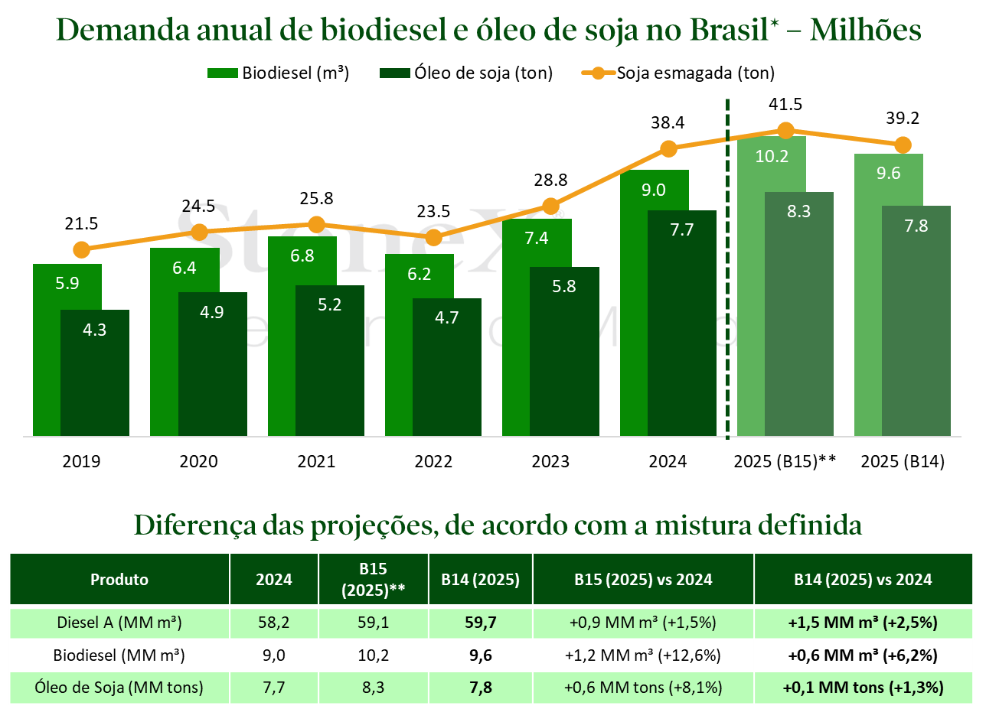
Vale destacar que por ser uma matéria-prima utilizada na produção de outros alimentos presentes no IPCA, como maionese, margarina e produtos industrializados, o impacto do preço do óleo de soja sobre a inflação pode ser, em certa medida, maior do que o indicado diretamente. No entanto, como seu custo representa apenas uma fração do preço final da maioria desses produtos, esse efeito tende a ser diluído ao longo da cadeia produtiva.
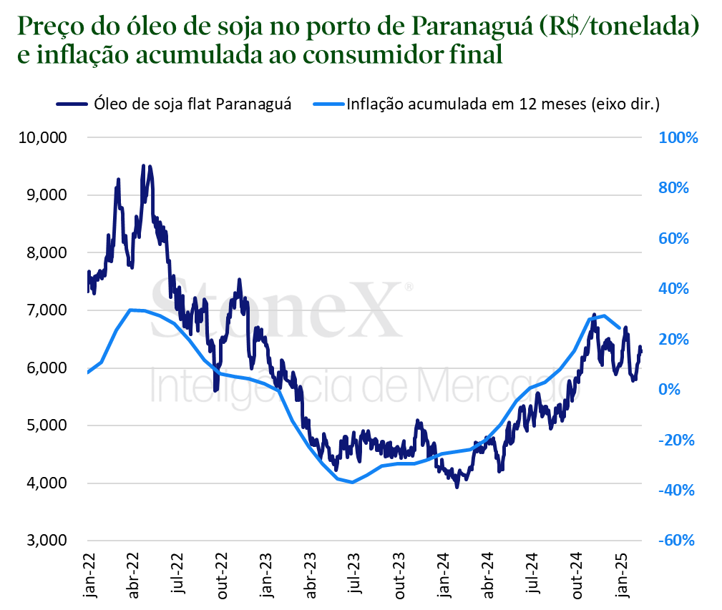
Por fim, é importante lembrar que, como vínhamos discutindo em nossos últimos materiais, embora o aumento de preços do óleo e do biodiesel tenha sido expressivo em 2024, a elevação da mistura para 15% em 2025 não necessariamente sustentaria avanços de mesma intensidade nesse ano. Isso porque o avanço seria mais suave em comparação aos aumentos anteriores — de 10% para 12% em 2023 e de 12% para 14% em 2024. Além disso, a expectativa de uma safra recorde deve impulsionar o esmagamento, contribuindo para uma maior disponibilidade do óleo e ajudando a equilibrar o balanço de oferta e demanda doméstico.

